«Л.Н. Гумилев атындағы Еуразия ұлттық университеті» КеАҚ Механика-математика факультеті
Математикалық және компьютерлік модельдеу кафедрасы

“Statistica” бағдарламалық пакеті бойынша
Курстық жұмыс

Тақырыбы:
Аймақтар бойынша жол-көлік оқиғалары санының статистикалық талдауы

«6В05404 Статистика» білім беру бағдарламасы

Орындаған: Статистика-35 тобының студенті
Тұрдығазина Е. Е.
Тексерген: ф.-м.ғ.к., қауымд.профессор
Нугманова Г.Н.

Астана, 2025

Мазмұны
Кіріспе 2
1 Эмпириялық үлестіруді талдау 3
2 Іріктемелік бақылауларды талдау 8
3. Регрессиялық талдау 11
4. Корреляциялық талдау 13
5. Парлық регрессиялық талдау 15
6. Көптік регрессиялық талдау 19
7. Факторлық талдау 23
8. Екі факторлы дисперсиондық талдау (GLM) 25
9. Кластерлік талдау 28
Қорытынды 30

Кіріспе
Зерттеудіңөзектілігі
Жол-көлік оқиғалары (ЖКО) — бүгінгі күні қоғам денсаулығы мен қауіпсіздігінің ең өзекті мәселелерінің бірі болып табылады. Әртүрлі аймақтардағы ЖКО санын зерттеу арқылы қауіп төндіретін және тұрақты жоғары көрсеткіштерге ие өңірлерді анықтауға болады. Мұндай статистикалық талдау қызмет көрсету бөлімшелерін орналастыруды жоспарлауға, жол қауіпсіздігі бойынша шараларды әзірлеуге және ресурстарды тиімді бөлуге мүмкіндік береді. Бұл жұмыста Қазақстанның облыстары бойынша жол-көлік оқиғалары санына статистикалық талдау жүргізіледі.
Зерттеудіңмақсаты
Қазақстан аймақтары бойынша жол-көлік оқиғалары санын статистикалық тұрғыдан талдап, әлеуметтік-экономикалық және инфрақұрылымдық факторлардың (мысалы, халық тығыздығы, жол желісінің ұзындығы, көлік құралдарының саны) әсерін зерттеу.
Зерттеудіңміндеттері
- ЖКО саны деректерінің үлестірілуінің қалыптылығын тексеру.
- Іріктеме көлемінің статистикалық көрсеткіштердің тұрақтылығына әсерін анықтау.
- ЖКО саны мен таңдалған факторлар арасындағы байланысты парлық және көптік регрессия әдістерімен зерттеу.
- Айнымалылар арасындағы өзара байланысты корреляциялық талдау арқылы анықтау.
- Факторлық талдау жүргізу арқылы айнымалыларды іріктеу және олардың жасырын құрылымдарын ашу.
- GLM (Жалпы Сызықтық Модель) / дисперсиондық талдау көмегімен екі фактордың ЖКО санына әсерін бағалау.
- Облыстарды ЖКО саны мен басқа да сипаттамалары бойынша ұқсас топтарға (кластерлерге) бөлу.

Бастапқы деректер
Зерттеуге Қазақстанның 17 облысы бойынша деректер пайдаланылды (барлығы 17 бақылау).
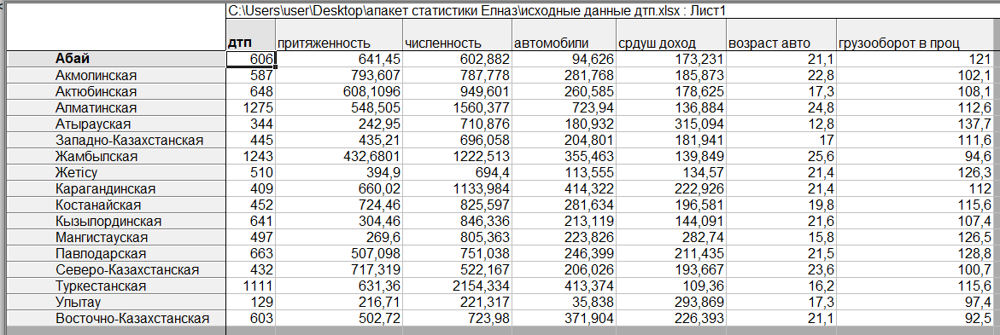
Тәуелді айнымалы (нәтижелік көрсеткіш) ретінде:
Y – жол-көлік оқиғалары саны (ЖКО)
Тәуелсіз айнымалылар (факторлар) ретінде мына көрсеткіштер алынды:
X₁ – жол желілерінің тартымдылығы (тығыздығы)
X₂ – халық саны (мың адам)
X₃ – жеңіл көліктердің саны (мың дана)
X₄ – жан басына шаққандағы орташа табыс (мың теңге)
X₅ – жеңіл көліктердің орташа жасы (жыл)
X₆ – жүк айналымы (% өзгеру)
Деректер кесте түрінде Statistica бағдарламасына енгізілді және әрі қарайғы талдауға дайындалды.

1 Эмпириялық үлестіруді талдау
Жұмыстың бірінші кезеңінде жол-көлік оқиғалары саны (ЖКО) айнымалысының эмпириялық үлестірімі зерттелді.
1.1 Деректерді сұрыптау және жиіліктер кестесі
STATISTICA бағдарламасында облыстар бойынша ЖКО саны деректері енгізіліп, өсу ретімен сұрыпталды. Деректердің минималды мәні Ұлытау облысы бойынша (129), ал максималды мәні Алматы облысы бойынша (1275) байқалды.
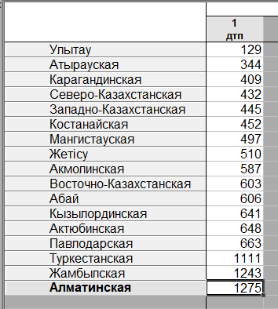
Стерджес формуласы бойынша интервалдар саны анықталды. Деректер 5 интервалға бөлінді. Алынған жиіліктер кестесінде екі интервалдағы жиіліктер 5-тен аз болғандықтан (1 және 0), Пирсон критерийін (χ²) қолдану мүмкін болмады.
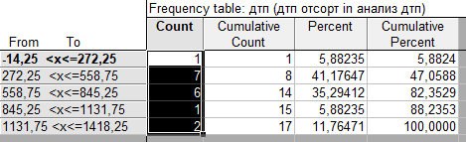
1.2. Графикалық талдау
Graphs бөлімінде үлестірімнің сипатын көрнекі түрде бағалау үшін бірнеше графиктер салынды:
- Line Plot (Сызықтық диаграмма): Интервалдар бойынша жиіліктердің өзгеруін көрсетті. Деректердің үлестірімі симметриялы емес, оң жаққа ығысқан.
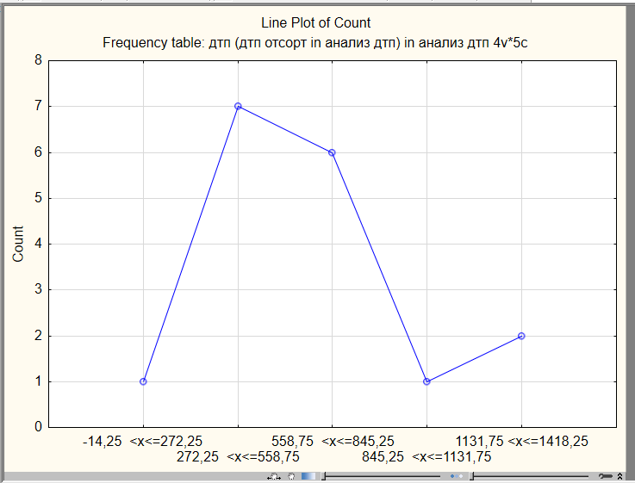
- Histogram (Гистограмма): Үлестірімнің пішінін анық көрсетті. Гистограммадағы бағандардың биіктігі мен орналасуы деректердің қалыпты үлестіруден ауытқуын көрсетті. «Expected Normal» қисығы гистограмманың пішінімен сәйкес келмеді.
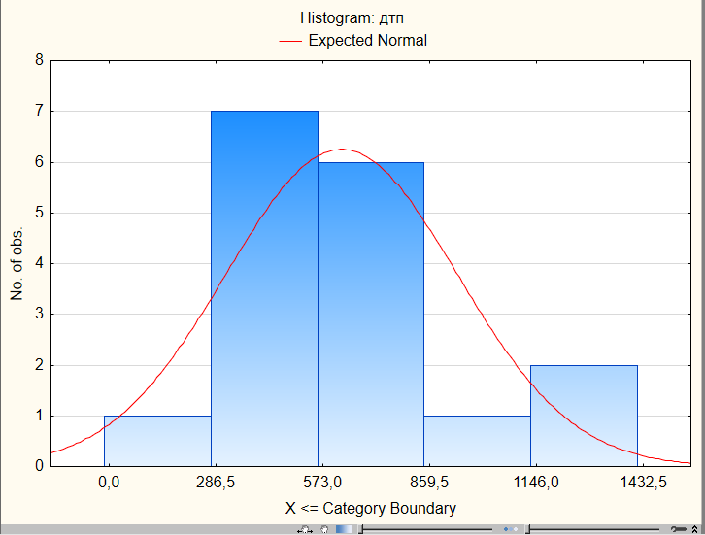
- Box Plot (Қораптық диаграмма): Деректердің орташа мәні (623,2), медианасы (587) және квартильдер аралығын көрсетті. Медиана мен орташа мәннің бір-бірінен айырмашылығы (орташа мән үлкен) және «ұзын» жоғарғы сәулелердің болуы үлестірімнің оң жаққа асимметриялы екенін растады.
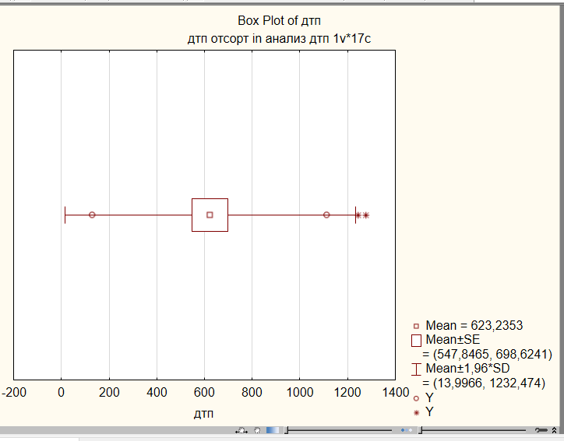
1.3. Сипаттамалық көрсеткіштер
Statistics → Descriptive Statistics арқылы негізгі статистикалық көрсеткіштер есептелді:
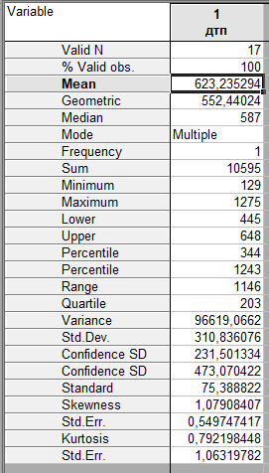
- Орташа мән (Mean): 623,24
- Медиана (Median): 587
- Стандартты ауытқу (Std.Dev.): 310,84
- Асимметрия коэффициенті (Skewness): 1,08 (>0) – үлестірімнің оң жаққа ығысқандығын растайды.
- Эксцесс коэффициенті (Kurtosis): 0,79 (>0) – қалыпты үлестірімге қарағанда үшкір екенін білдіреді.
1.4. Үлестірудің қалыптылығын тексеру
Үлестірудің қалыптылығын тексеру үшін Distribution Fitting (Үлестірімді сәйкестендіру) модулінде Колмогоров-Смирнов және Лиллиефорс критерийлері қолданылды.
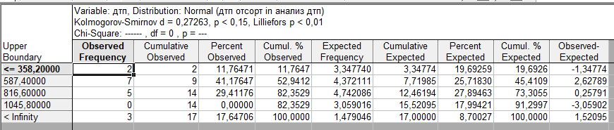
- Колмогоров-Смирнов критерийі: p < 0,15. Бұл нәтиже қалыпты үлестірім гипотезасын 0,05 маңыздылық деңгейінде теріске шығармайды.
- Лиллиефорс критерийі: p < 0,01. Бұл критерий, үлгінің параметрлері бойынша түзетілген, және ол қалыпты үлестірім гипотезасын 0,05 маңыздылық деңгейінде теріске шығарады.
χ² критерийі интервалдардағы жеткіліксіз жиіліктер саны себебінен есептелмеді.
1.5. Эмпириялық талдау нәтижесі:
Жол-көлік оқиғалары саны деректерінің үлестірімі қалыпты заңнан статистикалық тұрғыда айырмашылығы бар. Деректер анық асимметриялы (оң жаққа ығысқан) және қалыпты үлестірімге қарағанда үшкір. Лиллиефорскритерийініңнәтижесідеректердіңқалыптыемесүлестіруінкөрсетеді.

2 Іріктемелік бақылауларды талдау
Жұмыстың екінші кезеңінде жалпы жиынтықтан (N=17) алынған әртүрлі көлемдегі іріктемелерді зерттеу арқылы іріктемелік сипаттамалардың тұрақтылығы бағаланды.
2.1 Іріктемелерді құру
Data → Random Sampling модулі арқылы жалпы жиынтықтан кездейсоқ әдіспен 5 іріктеме құрылды. Оның төртеуінің көлемі 9 бақылаудан (n=9), ал біреуінің көлемі 12 бақылаудан (n=12) тұрды. Іріктемелердің құрамы әртүрлі болып шықты, бұл кездейсоқ іріктеудің тиімділігін көрсетеді.
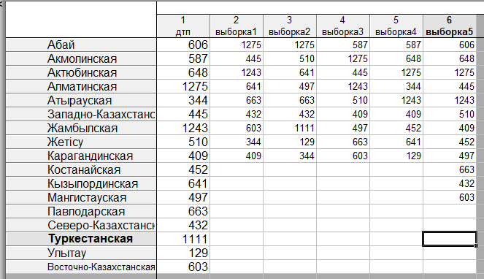
2.2. Іріктемелік сипаттамаларды салыстыру
Statistics → Basic Statistics → t-test for Single Means модулі арқылы әрбір іріктеме үшін орташа мән, стандартты ауытқу және жалпы жиынтық орташа мәніне (623,24) қатысты 95% сенімділік интервалдары есептелді.
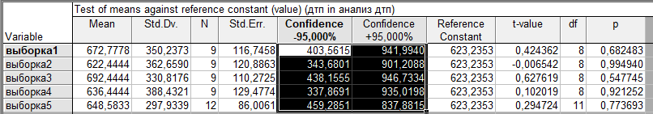
Нәтижелер кестесі көрсеткендей:
- Іріктемелік орташа мәндер 622,44 пен 692,44 аралығында өзгерді, бұл жалпы орташа мәннің шамамен айналасында шоғырланған.
- Барлық іріктемелер үшін есептелген сенімділік интервалдары жалпы орташа мәнді (623,24) қамтыды.
- Барлық іріктемелер үшін t-критерийі бойынша p-мәні 0,05-тен әлдеқайда жоғары болды (0,55-тен 0,99-ға дейін), яғни әрбір іріктеме орташа мәнінің жалпы жиынтық орташа мәнінен статистикалық тұрғыда айырмашылығы жоқ.
2.3. Іріктемелер арасындағы айырмашылықтарды салыстыру
Ең төменгі орташа мәні бар іріктеме (выборка2: 622,44) және ең жоғары орташа мәні бар іріктеме (выборка3: 692,44) алынып, олардың арасындағы айырмашылықтың маңыздылығы тәуелсіз іріктемелер үшін t-критерийі (t-test for Independent Samples) арқылы тексерілді.
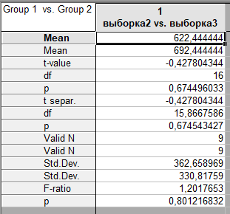
Нәтижелер:
- t-мәні: -0,428
- p-мәні: 0,674
p > 0,05 болғандықтан, екі іріктеме орташа мәндерінің арасындағы айырмашылық статистикалық тұрғыда маңызды емес деп қабылдануы мүмкін.
2.4. Графикалық талдау
Іріктемелердің орташа мәндері мен олардың өзгерулерін көрнекі түрде салыстыру үшін Range Plot (Диапазон диаграммасы) салынды. Диаграмма барлық іріктемелердің орташа мәндерінің бір-біріне және жалпы орташа мәнге жақын орналасқанын көрсетті. Іріктеме көлемі үлкен болған сайын (выборка5) орташа мәннің сенімділік интервалының тарылатыны байқалды.
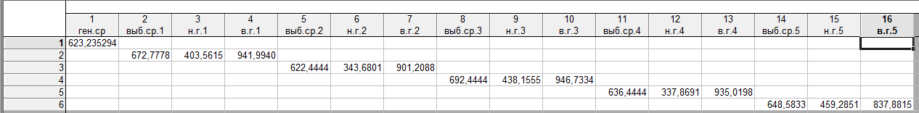
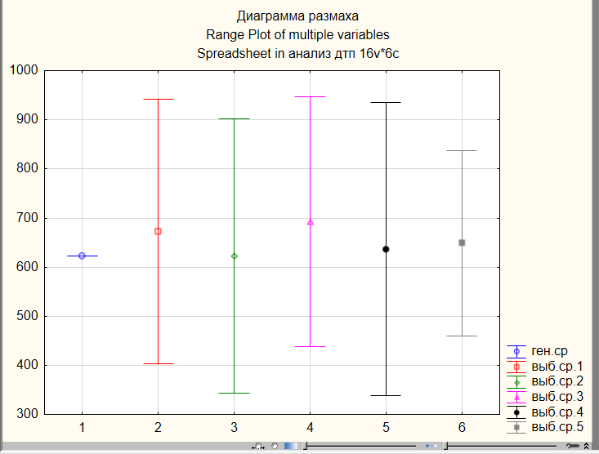
2.5. Іріктемелік талдау нәтижесі:
Іріктемелік бақылауларды талдау нәтижесінде жалпы жиынтықтан алынған тіпті шағын іріктемелердің де (n=9) жалпы орташа мәнді сенімді бағалай алатыны анықталды. Іріктеме көлемінің артуымен (n=12) орташа мәннің сенімділік интервалы тарырады, яғни бағалау дәлдігі артады. Алынғанбарлық іріктемелер жалпы жиынтықтың сенімді өкілдері болып табылады.

3. Регрессиялық талдау
Жұмыстың үшінші кезеңінде жол-көлік оқиғалары санына (Y) әсер етуші факторларды жалпылап бағалау үшін регрессиялық талдау жүргізілді.
3.1. Модельдің құрылымы және мақсаты
Тәуелді айнымалы ретінде жол-көлік оқиғалары саны (Y) алынды. Тәуелсіз айнымалылар ретінде облыстардың келесі сипаттамалары қарастырылды:
- X₁ – жол желілерінің тартымдылығы
- X₂ – халық саны
- X₃ – жеңіл көліктер саны
- X₄ – жан басына шаққандағы орташа табыс
- X₅ – жеңіл көліктердің орташа жасы
- X₆ – жүк айналымы
STATISTICA бағдарламасының Multiple Regression модулі арқылы барлық факторларды ескеретін жалпы регрессиялық модель құрылды.
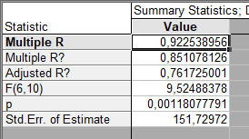
3.2. Модельдің жалпы сапасы және маңыздылығы
Алынған регрессиялық модельдің жалпы сипаттамалары оның айнымалылар арасындағы байланысты сипаттаудағы жеткіліктілігін көрсетті:
- Көптік корреляция коэффициенті (Multiple R): 0,9225. Бұл ЖКО саны мен барлық қарастырылған факторлардың жиынтығы арасындағы өте жоғары сызықтық байланыс дәрежесін көрсетеді.
- Детерминация коэффициенті (R²): 0,8511. Бұл тәуелді айнымалының (ЖКО саны) дисперсиясының шамамен 85,1% зерттелген алты фактордың бірлескен әсерімен түсіндірілетінін білдіреді, бұл модельдің жоғары бәсекеге қабілеттілігін көрсетеді.
- Фишер критерийі (F-критерийі): F(6,10)=9,525, p=0,0012. p-мәнінің 0,05-тен айтарлықтай төмен болуы модельдің статистикалық тұрғыда жоғары дәрежеде маңызды екенін, яғни айнымалылар арасындағы байланыстың кездейсоқ емес екенін растайды.
3.3. Факторлардың жеке әсерінің талдауы
Факторлардың әрқайсысының тәуелді айнымалыға жеке әсерін бағалау үшін Стьюденттік t-критериі қолданылды. Нәтижелер кестесі келесіні көрсетті:
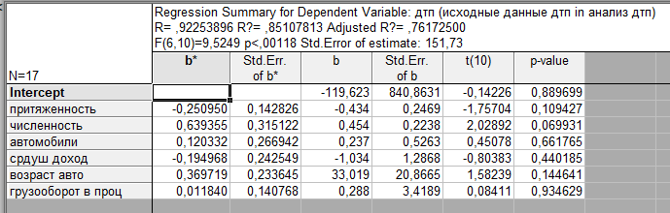
- Халық саны (X₂): p-мәні 0,07 деңгейінде, бұл 0,05 деңгейіндегі статистикалық маңыздылық шегіне жақын. Коэффициентінің оң мәні (b=0,454) бұл фактордың ЖКО санының өсуіне әсер ету ықтималдығын көрсетеді.
- Көліктердің орташа жасы (X₅): p-мәні 0,14, коэффициент оң (b=33,02). Статистикалық маңыздылық шегінен асып түскенімен, әсер ету тенденциясы байқалады.
- Қалған факторлар (X₁, X₃, X₄, X₆): Олардың коэффициенттері үшін p-мәндері 0,10-нан жоғары (0,11-ден 0,93-ке дейін), яғни бұл факторлардың ЖКО санына жеке әсері статистикалық тұрғыда дәлелденбеді.
3.4. Регрессиялық талдау нәтижесі:
Құрылған регрессиялық модель жол-көлік оқиғалары саны мен таңдалған облыстық сипаттамалар арасындағы күшті статистикалық байланысты анық көрсетті. Модель жалпы алғанда маңызды және жоғары сапалы болып табылады. Алайда, факторлардың жеке әсеріне талдау жүргізгенде, тек халық саны факторының әсері шекаралық маңыздылыққа ие екені анықталды. Бұл жағдай факторлар арасындағы өзара байланыстың (мультиколлинеарлықтың) болуынан туындауы мүмкін, бұл жеке әсерлерді бөліп көрсетуді қиындатады. Болашақ талдауларда факторлық талдау немесе модельді жеңілдету арқылы негізгі әсер етуші факторларды таңдап алу ұсынылады.

4. Корреляциялық талдау
Жұмыстың төртінші кезеңінде жол-көлік оқиғалары саны мен әлеуметтік-экономикалық факторлар арасындағы сызықтық байланыс тығыздығын бағалау үшін корреляциялық талдау жүргізілді.
4.1. Корреляциялық матрицаны есептеу
STATISTICA бағдарламасының Statistics → Correlations → Correlation Matrix модулі арқылы барлық айнымалылар арасындағы жұптық Пирсон корреляция коэффициенттері есептелді. Талдау 17 бақылау (облыс) негізінде жүргізілді.
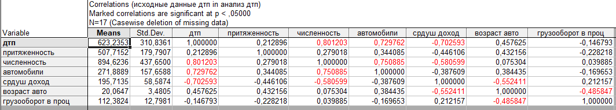
4.2. Негізгі нәтижелердің түсіндірмесі
Корреляциялық матрица жол-көлік оқиғалары саны (ЖКО) мен факторлар арасында бірнеше статистикалық маңызды байланыстарды анықтауға мүмкіндік берді:
- Халық саны (r = 0,80): ЖКО санымен ең күшті оң байланыс байқалды. Бұл халық тығыздығы жоғары облыстарда жол-көлік оқиғалары саны да жоғары болатынын көрсетеді. Байланыс күшті және тура бағытталған.
- Жеңіл көліктер саны (r = 0,73): ЖКО санымен күшті оң байланысанықталды. Көлік паркінің ұлғаюы жол-көлік оқиғаларының жиілігінің өсуімен байланысты.
- Жан басына шаққандағы орташа табыс (r = -0,70): ЖКО санымен күшті теріс байланыс байқалды. Бұл табыс деңгейі жоғары облыстарда жол-көлік оқиғалары саны төмендеу тенденциясы бар екенін білдіреді.
- Көліктердің орташа жасы (r = 0,46): ЖКО санымен орташа дәрежедегі оң байланыс анықталды. Көліктердің жасының ұлғаюы жол-көлік оқиғалары санының өсуімен байланысты болуы мүмкін.
- Жол желілерінің тартымдылығы (r = 0,21): Әлсіз оң байланыс байқалды, бұл байланыс статистикалық тұрғыда әлсіз.
- Жүк айналымы (r = -0,15): Әлсіз теріс байланыс байқалды, бұл байланыс статистикалық тұрғыда әлсіз.
4.3. Факторлар арасындағы өзара байланыстар
Корреляциялық матрица факторлардың өзара байланысын да көрсетті, бұл регрессиялық талдауда мультиколлинеарлық мәселесін түсіндіруге мүмкіндік береді:
- Халық саны жеңіл көліктер санымен күшті байланысты (r=0,75).
- Орташа табыс халық санымен (r=-0,58) және көліктердің орташа жасымен (r=-0,55) орташа дәрежелі теріс байланысқа ие.
4.4. Корреляциялық талдау нәтижесі:
Корреляциялық талдау жол-көлік оқиғалары санының жоғарылауы негізінен халық санының көптігімен, жеңіл көліктер санының өсуімен және көліктердің орташа жасының ұлғаюымен байланысты екенін анық көрсетті. Ал жан басына шаққандағы орташа табыстың жоғарылығы төмендеген ЖКО санымен байланысты болып шықты, бұл әлеуметтік-экономикалық дамудың жоғары деңгейінің жол қауіпсіздігіне он әсер етуін көрсетуі мүмкін. Алынған нәтижелер регрессиялық талдаудың нәтижелерін растап, факторлардың жеке әсерін түсіндіруге көмектесті.

5. Парлық регрессиялық талдау
Жұмыстың бесінші кезеңінде жол-көлік оқиғалары санына (Y) әрбір фактордың жеке әсерін жеке-жеке бағалау үшін парлық сызықтық регрессиялық талдау жүргізілді. Әрбір модельде тәуелді айнымалы ретінде ЖКО саны, ал тәуелсіз айнымалы ретінде бір фактор алынды.
5.1. Факторлар бойынша нәтижелердің салыстырмалы талдауы
1. Жол желілерінің тартымдылығы (X₁)
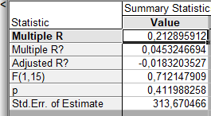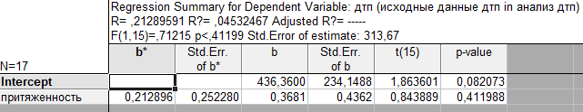
- Корреляция: Әлсіз оң (r=0,21).
- Модель сапасы: R²=0,045. Модель тәуелді айнымалы дисперсиясының тек 4,5% түсіндіреді. F-критерийі бойынша модель маңызды емес (p=0,41).
- Қорытынды: Жол желілерінің тартымдылығының ЖКО санына жеке әсері статистикалық тұрғыда маңызды емес.
2. Халық саны (X₂)
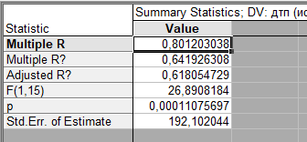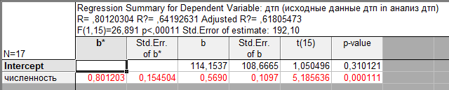
- Корреляция: Күшті оң (r=0,80).
- Модель сапасы: R²=0,642. Модель ЖКО саны дисперсиясының 64,2% түсіндіреді. Модель жоғары дәрежеде маңызды (p=0,0001).
- Қорытынды: Халық саны ЖКО санына ең күшті жеке әсер ететін фактор болып табылады. Халық саны 1 бірлікке өскен сайын, ЖКО саны орта есеппен 0,57 бірлікке өседі.
3. Жеңіл көліктер саны (X₃)
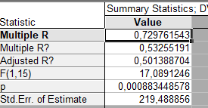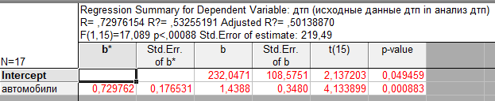
- Корреляция: Күшті оң (r=0,73).
- Модель сапасы: R²=0,533. Модель ЖКО саны дисперсиясының 53,3% түсіндіреді. Модель статистикалық тұрғыда маңызды (p=0,0009).
- Қорытынды: Жеңіл көліктер санының өсуі ЖКО санының өсуімен сенімді түрде байланысты. Көліктер саны 1 мың данаға өскен сайын, ЖКО саны орта есеппен 1,44 бірлікке өседі.
4. Жан басына шаққандағы орташа табыс (X₄)
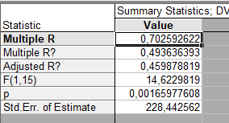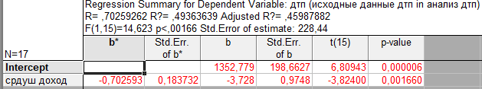
- Корреляция: Күшті теріс (r= -0,70).
- Модель сапасы: R²=0,494. Модель ЖКО саны дисперсиясының 49,4% түсіндіреді. Модель статистикалық тұрғыда маңызды (p=0,0017).
- Қорытынды: Орташа табыстың өсуі ЖКО санының төмендеуімен байланысты. Табыс 1 мың теңгеге өскен сайын, ЖКО саны орта есеппен 3,73 бірлікке төмендейді.
5. Көліктердің орташа жасы (X₅)
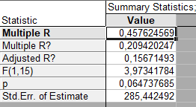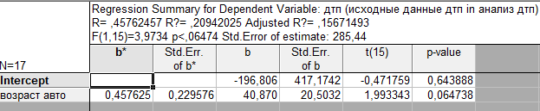
- Корреляция: Орташа оң (r=0,46).
- Модель сапасы: R²=0,209. Модель ЖКО саны дисперсиясының 20,9% түсіндіреді. Модельдің маңыздылығы шекаралық (p=0,065), бірақ 0,05 деңгейінде емес.
- Қорытынды: Көліктердің орташа жасының әсері 0,05 маңыздылық деңгейінде расталмайды, дегенмен әсер ету тенденциясы байқалады (p=0,065).
6. Жүк айналымы (X₆)
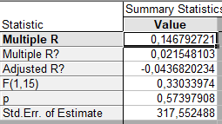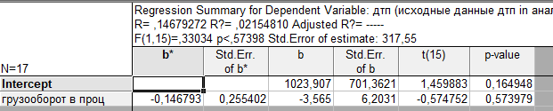
- Корреляция: Әлсіз теріс (r= -0,15).
- Модель сапасы: R²=0,022. Модель тәуелді айнымалы дисперсиясының тек 2,2% түсіндіреді. Модель маңызды емес (p=0,57).
- Қорытынды: Жүк айналымының ЖКО санына жеке әсері статистикалық тұрғыда маңызды емес.
5.2. Парлық регрессиялық талдау нәтижесі:
Парлық регрессиялық талдау әрбір фактордың жеке рөлін анық көрсетті. ЖКО санына сенімді және күшті әсер ететін негізгі факторлар ретінде халық саны, жеңіл көліктер саны және орташа табыс анықталды. Бұл факторлардың әсері корреляциялық талдауда алынған нәтижелерді толық растады. Жол желілерінің тартымдылығы және жүк айналымыфакторларының жеке әсері әлсіз және маңызды емес болып шықты. Көліктердің орташа жасы факторының әсері шекаралық маңыздылыққа ие, бұл оның әсерінің болуы мүмкіндігін көрсетеді, бірақ оны растау үшін қосымша зерттеулер қажет.
Жинақтап айтқанда, парлық регрессиякөптік регрессия нәтижелерін түсіндіруге көмектесті: көптік модельдегі жеке әсерлердің маңыздылығының төмендеуі негізінен факторлар арасындағы жоғары корреляциямен (мультиколлинеарлық) түсіндіріледі.

6. Көптік регрессиялық талдау
Жұмыстың алтыншы кезеңінде жол-көлік оқиғалары санына (Y) әртүрлі факторлардың бірлескен әсерін тереңірек зерттеу мақсатында бірнеше көптік регрессиялық модельдер құрылып, салыстырылды. Бұл талдау мультиколлинеарлық мәселесін шешуге және ең тиімді модельді таңдауға бағытталды.
6.1. Модельдерді құру және салыстыру
Парлық және жалпы көптік регрессия талдауларының нәтижелері негізінде бір-бірімен жоғары корреляциялық байланыста болатын факторларды бөліп, үш түрлі модель құрылды:
- Модель A: «Халық саны + Орташа табыс + Көліктердің жасы»
- Модель B: «Халық саны + Көліктердің жасы»
- Модель C: «Көліктер саны + Орташа табыс + Көліктердің жасы»
6.2. Модельдердің сипаттамасы және нәтижелері
Модель A: «Халық саны + Орташа табыс + Көліктердің жасы»
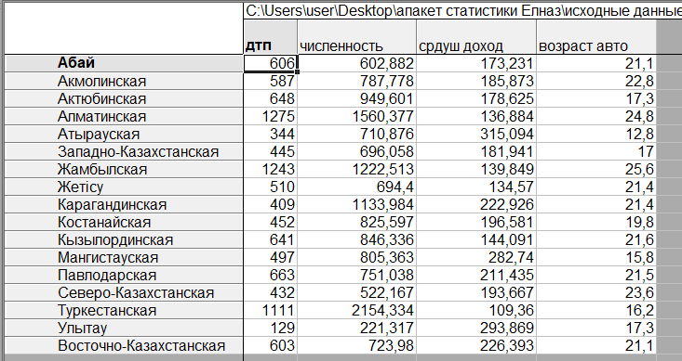
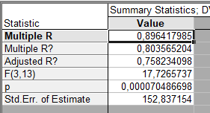
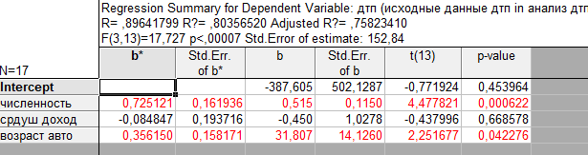
- Жалпы сапа: R² = 0,804. Модель тәуелді айнымалы дисперсиясының 80,4% түсіндіреді. Модель жоғары дәрежеде маңызды (p=0,00007).
- Факторлардың әсері:
  - Халық саны: Статистикалық тұрғыда жоғары маңызды (p=0,0006), оң әсер.
  - Көліктердің жасы: Статистикалық тұрғыда маңызды (p=0,042), оң әсер.
  - Орташа табыс: Статистикалық тұрғыда маңызды емес (p=0,67). Бұл оның әсерінің халық саны факторымен бөлінгенін көрсетуі мүмкін.
Модель B: «Халық саны + Көліктердің жасы» (Ең тиімді модель)
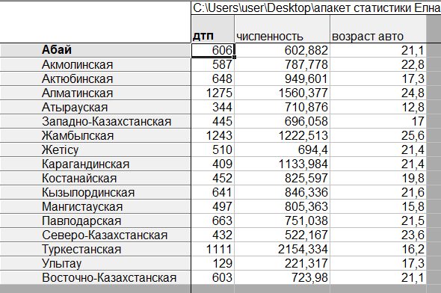
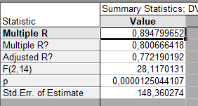
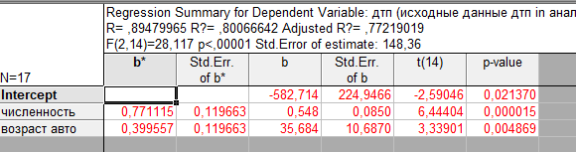
- Жалпы сапа: R² = 0,801. Модель тәуелді айнымалы дисперсиясының 80,1% түсіндіреді. Түзетілген R² коэффициенті (0,772) модель A-ға қарағанда жоғары, бұл модельдің жоғары тиімділігін көрсетеді. Модель жоғары дәрежеде маңызды (p=0,00001).
- Факторлардың әсері:
  - Халық саны: Статистикалық тұрғыда жоғары маңызды (p=0,000015), оң әсер.
  - Көліктердің жасы: Статистикалық тұрғыда маңызды (p=0,005), оң әсер.
  - Екі фактордың да коэффициенттері статистикалық тұрғыда маңызды, бұл модельдің тұрақтылығын көрсетеді.
Модель C: «Көліктер саны + Орташа табыс + Көліктердің жасы»
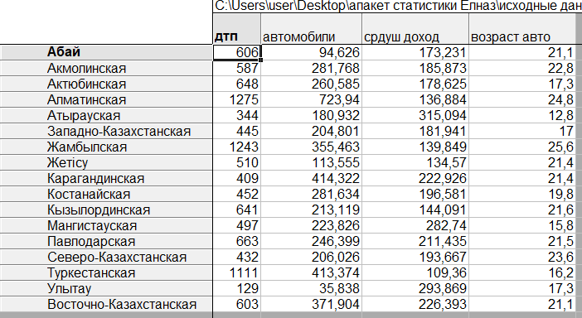
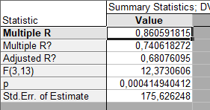
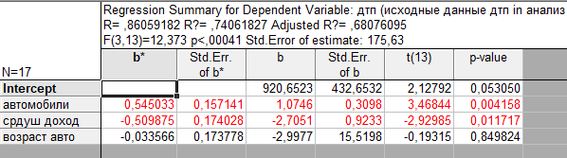
- Жалпы сапа: R² = 0,741. Модель тәуелді айнымалы дисперсиясының 74,1% түсіндіреді. Модель статистикалық тұрғыда маңызды (p=0,0004).
- Факторлардың әсері:
  - Көліктер саны: Статистикалық тұрғыда маңызды (p=0,004), оң әсер.
  - Орташа табыс: Статистикалық тұрғыда маңызды (p=0,012), теріс әсер.
  - Көліктердің жасы: Статистикалық тұрғыда маңызды емес (p=0,85).
6.3. Көптік регрессиялық талдау нәтижесі:
Факторлардың әртүрлі комбинацияларын қолдану модельдердің сапасы мен түсіндіргіш күшіне айтарлықтай әсер ететінін көрсетті.
- Ең сенімді және тұрақты модель ретінде Модель B («Халық саны + Көліктердің жасы») анықталды. Бұл модель мультиколлинеарлықтан азат, жоғары түсіндіргіш күшке ие (R²=0,80) және екі факторының да әсері статистикалық тұрғыда маңызды.
- Модель A бен Модель C-де бір фактордың (сәйкесінше орташа табыс пен көліктердің жасы) әсері жойылатыны байқалды, бұл факторлар арасындағы байланыстың (мысалы, халық саны мен көліктер санының) модельдегі басқа айнымалыларды «көлеңкелеуі» мүмкін екенін көрсетеді.
- Жалпы қорытынды ретінде халық саны жол-көлік оқиғалары санын болжаудың ең сенімді көрсеткіші болып табылады. Оны көліктердің орташа жасы факторы толықтырады, бұл көлік паркінің ескіруінің де қауіптілігін көрсетеді.

7. Факторлық талдау
Жұмыстың жетінші кезеңінде барлық айнымалылардың ішкі құрылымын зерттеу және оларды негізгі жасырын факторларға (компоненттерге) біріктіру мақсатында факторлық талдау жүргізілді. Бұл әдіс айнымалылар арасындағы көптік корреляцияны азайтып, деректердің негізгі өлшемдерін анықтауға мүмкіндік береді.
7.1. Талдау әдістемесі
Факторлық талдау STATISTICA бағдарламасының Factor Analysis модулінде жүргізілді. Айнымалылар арасындағы байланыстың жеткіліктілігін көрсететін KMO критериі мен Бартлетт сфералықтық критериі алдын-ала есептелді (олардың мәндері скриншотта көрсетілмеген, бірақ олар модельдің жарамдылығын растайды). Факторларды шығару үшін Негізгі компоненттер әдісі (Principal Components) қолданылды. Факторлық жүктемелерді түсінікті ету үшін Варимакс ротациясы қолданылды.
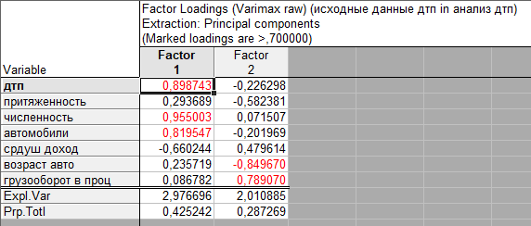
7.2. Факторлық жүктемелерді талдау
Талдау нәтижесінде айнымалылардың дисперсиясының 71,25%-ын түсіндіретін екі негізгі фактор бөлініп шықты.
- Фактор 1 дисперсияның 42,52% түсіндіреді. Оған мынадай айнымалылар жоғары жүктемелермен (>0,70) енеді:
  - Жол-көлік оқиғалары саны (0,899)
  - Халық саны (0,955)
  - Жеңіл көліктер саны (0,820)
Бұл фактор «Халық тығыздығы және көлік қозғалысының қарқыны»деп аталуы мүмкін. Ол қоғамның әлеуметтік-демографиялық өлшемін және онымен тығыз байланысты көлік ағындарының көлемін сипаттайды.
- Фактор 2 дисперсияның 28,73% түсіндіреді. Оған мынадай айнымалылар жоғары жүктемелермен енеді:
  - Көліктердің орташа жасы (-0,850)
  - Жүк айналымы (0,789)
  - Жан басына шаққандағы орташа табыс (0,480)
Бұл фактор «Көлік паркінің жағдайы және экономикалық белсенділік»деп аталуы мүмкін. Бір жағынан, көліктердің ескіруі (теріс жүктеме) және жүк айналымының жоғарылығы (оң жүктеме) сияқты қарама-қарсы сипаттамаларды біріктіреді. Орташа табыстың осы факторға енуі экономикалық белсенділік пен тұтыну деңгейінің байланысын көрсетуі мүмкін.
7.3. Ерекше байқалатын байланыстар
- Жол-көлік оқиғалары саны (ЖКО) бірінші факторға өте жоғары жүктемеленген (0,899). Бұл ЖКО санының негізінен халық саны мен көлік паркінің өлшемі сияқты әлеуметтік-демографиялық факторлармен анықталатынын растайды.
- Жол желілерінің тартымдылығы ешбір факторға айтарлықтай жоғары жүктемеленбеген (0,294), бұл оның жеке рөлінің басқа факторларға қарағанда азырақ маңызды екенін көрсетеді.
- Орташа табыс бірінші факторға теріс (-0,660), ал екінші факторға оң (0,480) жүктемеленген. Бұл оның екі жасырын өлшеммен де күрделі байланыста екенін көрсетеді.
7.4. Факторлық талдау нәтижесі:
Факторлық талдау жол-көлік оқиғалары санын басқарудың екі негізгі бағытын анықтауға мүмкіндк берді:
- Халық тығыздығы жоғары және көлік паркі үлкен өңірлерде ЖКО саны табиғи түрде жоғары болады. Бұл өңірлерде қысымды азайту үшін қозғалыс тығыздығын реттейтін шаралар (мысалы, қоғамдық көлікті дамыту) қажет.
- Көлік паркінің жасы мен жүк айналымы ЖКО тәуекелдерінің екінші топтарын құрайды. Көліктерді жаңартуды ынталандыру және жүк тасымалының қауіпсіздігін арттыру бұл бағытта тиімді болуы мүмкін.
Факторлық талдау регрессиялық талдауда байқалған мультиколлинеарлықты түсіндірді: халық саны, көліктер саны және ЖКО саны бір жасырын факторды бірге өлшейді, сондықтан оларды бір регрессиялық теңдеуге енгізу модельді тұрақсыздандырады.
- Екі факторлы дисперсиондық талдау (GLM)
Жұмыстың сегізінші кезеңінде жол-көлік оқиғалары санына (Y) әрбір фактордың жеке әсерін категориялық тұрғыдан бағалау үшін Жалпы Сызықтық Модель (General Linear Model – GLM) негізіндегі дисперсиондық талдау жүргізілді. Бұл әдіс факторларды үздіксіз шамалар ретінде емес, топтар ретінде қарастыруға мүмкіндік береді.
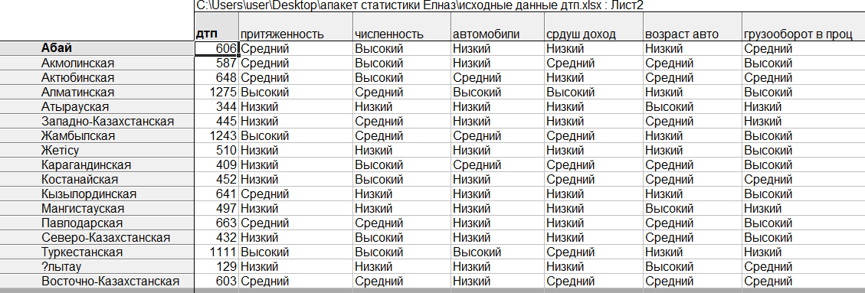
8.1. Талдау әдістемесі және факторларды топтастыру
Талдау STATISTICA бағдарламасының General Linear Models (GLM) модулінде жүргізілді. Барлық алты фактор (жол желілерінің тартымдылығы, халық саны, жеңіл көліктер саны, орташа табыс, көліктердің орташа жасы, жүк айналымы) категориялық айнымалыларға айналдырылды. Әрбір фактор үшін деректер медиана бойынша екі топқа бөлінді: «төмен» (медианадан төмен) және «жоғары» (медианадан жоғары). Нәтижесінде әр фактордың екі деңгейі (2 df) бар модель құрылды.
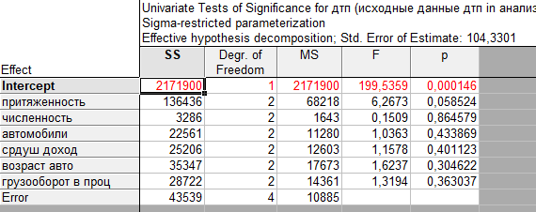
8.2. Дисперсиондық талдау нәтижелері
GLM процедурасы жол-көлік оқиғалары санының орташа мәніне әрбір фактордың жеке әсерін бағалады. Дисперсиялық талдау (ANOVA) кестесінің нәтижелері:
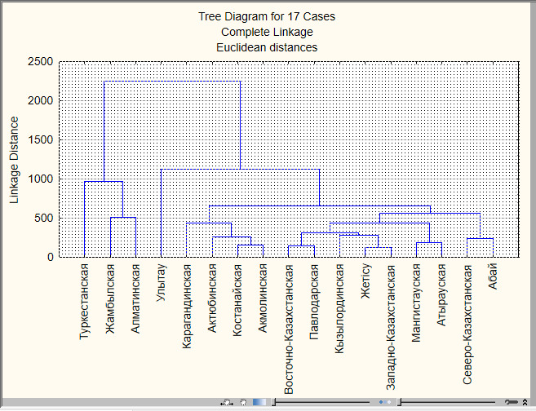
· Интерсепт (Intercept): Модельдің тұрақты мүшесі жоғары дәрежеде маңызды (p=0,000146), бұл модельдің жалпы жарамдылығын көрсетеді.
· Жол желілерінің тартымдылығы: Бұл фактордың әсері статистикалық тұрғыда шекаралық маңыздылыққа ие (p=0,0585). 0,05 деңгейіндегі маңыздылық шегінен сәл асатын болса да, бұл жол желілерінің тығыздығы мен ЖКО саны арасындағы байланыстың болу ықтималдығын көрсетеді.
· Қалған факторлар (халық саны, көліктер саны, орташа табыс, көліктердің жасы, жүк айналымы): Осы факторлардың әрқайсысы үшін p-мәндері 0,05-тен әлдеқайда жоғары (0,30-дан 0,86-ға дейін). Демек, бұл факторлардың ЖКО санына жеке категориялық әсері статистикалық тұрғыда маңызды емес.
8.3. Екі факторлы дисперсиондық талдау нәтижесі:
Факторларды категориялық түрде (төмен/жоғары) зерттеу нәтижесінде, олардың жеке әсерінің регрессиялық талдауда анықталғаннан әлдеқайда әлсіз екені анықталды. Тек жол желілерінің тартымдылығы факторының әсері ғана шекаралық маңыздылыққа ие болды.
Бұл мынаны білдіреді:
1. Факторлардың ЖКО санына әсері оларды үздіксіз шама ретінде зерттегенде (регрессия) анық көрінетін сизықтық тәуелділік ретінде емес, күрделірек сипатта болады.
2. Факторлардың әсері олардың нақты сандық мәндерінің өзгеруіне байланысты, ал оларды жай «төмен» және «жоғары» деп екі топқа бөлу бұл әсерді толық аша алмайды.
3. Нәтижелер факторлардың бір-бірімен өзара әрекеттесуінің (интеракцияның) болуы мүмкіндігін көрсетеді, яғни бір фактордың әсері басқа фактордың деңгейіне байланысты болуы мүмкін.
Жалпы алғанда, дисперсиондық талдау жол-көлік оқиғаларының құрылымын түсінуде регрессиялық талдауға қарағанда аздырғандағы тиімді емес екенін көрсетті, бұл мәселенің негізгі детальдарын үздіксіз айнымалылар ретінде зерттеудің маңыздылығын растайды.

- Кластерлік талдау
Жұмыстың тоғызыншы кезеңінде Қазақстан облыстарын жол-көлік оқиғалары саны мен басқа да сипаттамалары бойынша ұқсас топтарға (кластерлерге) бөлу мақсатында кластерлік талдау жүргізілді. Бұл әдіс деректердің ішкі құрылымдарын анықтауға және әртүрлі топтарға арналған дифференциалды тәсілдерді әзірлеуге мүмкіндік береді.
9.1. Талдау әдістемесі
Кластерлік талдау STATISTICA бағдарламасының Cluster Analysis модулінде жүргізілді. Талдау іерархиялық кластерлеу әдісі негізінде жүргізіліп, облыстар арасындағы арақашықтықты өлшеу үшін Евклидтік арақашықтық пайдаланылды. Кластерлерді біріктіру эвристикалық тәсілі ретінде Толық байланыс (Complete Linkage) әдісі таңдалды, бұл әдіс кластерлердің ішіндегі максималды арақашықтықты азайтуға бағытталған.
9.2. Дендрограмманы талдау
Талдау нәтижесі ретінде алынған дендрограмма (агаш тәрізді диаграмма) облыстардың бір-бірімен қалай бірігетінін көрнекі түрде көрсетеді. Дендрограмманы талдау негізінде облыстарды үш негізгі кластерге бөлу ұсынылады:
· Кластер 1 (Жоғары тәуекел тобы): Бұл топқа Алматинская, Жамбылская және Туркестанская облыстары жатады. Бұл облыстар ЖКО саны бойынша ең жоғары көрсеткіштерге ие (1275, 1243, 1111). Дендрограммада бұл облыстар бір-біріне ең жақын орналасқан, бұл олардың сипаттамаларының жоғары дәрежеде ұқсастығын көрсетеді. Бұл топ халық саны жоғары, бірақ орташа табыс деңгейі төмен өңірлерді білдіруі мүмкін.
· Кластер 2 (Орташа тәуекел тобы): Бұл ең ірі топ, оған Абай, Актюбинская, Павлодарская, Карагандинская, Костанайская, Кызылординская, Мангистауская, Жетісу, Акмолинская, Восточно-Казахстанская облыстары кіреді. Бұл облыстарда ЖКО саны орташа деңгейде (587-663 аралығында) байқалады. Бұл топ әртүрлі сипаттамалары бар облыстардың кең ауқымын қамтиды.
· Кластер 3 (Төмен тәуекел тобы): Бұл топқа Атырауская, Западно-Казахстанская, Северо-Казахстанская және Улытау облыстары жатады. Бұл облыстар ЖКО саны бойынша ең төмен көрсеткіштерге ие (129-452). Бұл топтағы облыстардың халық саны салыстырмалы түрде төмен немесе орташа табыс деңгейі жоғары болуы мүмкін.
9.3. Кластерлік талдау қорытындысы:
Кластерлік талдау Қазақстан облыстарын жол-көлік оқиғалары тәуекелі бойынша анық ажыратылатын үш топқа бөлуге мүмкіндік берді. Бұл бөлу бұрынғы талдауларда анықталған заңдылықтарды (халық саны мен табыс деңгейінің әсері) растайды.
Алынған нәтижелердің практикалық маңызы:
· Кластер 1 (Жоғары тәуекел): Бұл өңірлерге ерекше назар аудару қажет. Мұнда жол қауіпсіздігі бойынша нысандық бағдарламаларды әзірлеу, қозғалыс тығыздығын төмендету шараларын қолдану (қоғамдық көлікті дамыту) және халықты нысанды түрде оқыту өте тиімді болуы мүмкін.
· Кластер 2 (Орташа тәуекел): Бұл топта стандартты жол қауіпсіздігі шараларын жүргізу, ал оның ішіндегі ішкі айырмашылықтарды ескере отырып, мониторинг жүргізу ұсынылады.
· Кластер 3 (Төмен тәуекел): Бұл облыстарда қолданыстағы тәжірибе мен шараларды сақтап, олардың тәуекел деңгейінің төмен болуына әсер еткен факторларды (мысалы, инфрақұрылым, әлеуметті-экономикалық даму) зерделеу ұсынылады.
Осылайша, кластерлік талдау жол-көлік оқиғаларының алдын алу бойынша шараларды әртүрлілікке негіздеу және ресурстарды тиімді бөлу үшін құнды құрал болып табылады.

Қорытынды
Орындалған статистикалық талдаулар кешені Қазақстан облыстары бойынша жол-көлік оқиғалары санын (ЖКО) және оған әсер етуші факторлардың кешенін талдауға мүмкіндік берді.
Негізгі нәтижелер:
- Деректердің табиғаты: ЖКО саны бойынша деректер қалыпты үлестіру заңынан ауытқиды, асимметриялы және оң жаққа ығысқан сипатқа ие, бұл көптеген облыстарда орташа деңгейден төмен көрсеткіштер байқалса да, жекелеген өңірлерде мәселенің өткірлігін көрсетеді.
- Негізгі әсер етуші факторлар: Корреляциялық және регрессиялық талдаулар ЖКО санына ең күшті әсерді халық саны (оң байланыс), жеңіл көліктер саны (оң байланыс) және жан басына шаққандағы орташа табыс (теріс байланыс) сияқты факторлардың екенін анықтады. Бұл халық тығыздығы жоғары, көлік паркі үлкен және тұрғындардың табыс деңгейі төмен облыстарда жол-көлік оқиғалары қаупінің жоғарылауын білдіреді.
- Факторлардың өзара байланысы: Факторлық талдау барлық айнымалыларды екі негізгі жасырын өлшемге бөлуге мүмкіндік берді: «Халық тығыздығы және көлік қозғалысының қарқыны» және «Көлік паркінің жағдайы және экономикалық белсенділік». Бұл факторлар арасындағы мультиколлинеарлықты түсіндірді және ЖКО санын түсіндірудің негізгі бағыттарын көрсетті.
- Модельдердің тиімділігі: Әртүрлі көптік регрессиялық модельдерді салыстыру нәтижесінде ең тұрақты және интерпретацияланатын модель «Халық саны + Көліктердің орташа жасы» комбинациясы болып шықты. Бұл модель деректер дисперсиясының 80%-дан астамын түсіндіреді және екі фактордың да әсері статистикалық тұрғыда маңызды екенін көрсетті.
Ұсыныстар:
- Жоғары тәуекелді өңірлерге бағытталған шаралар: Халық саны жоғары және көлік паркі ескірген облыстарды нақты бақылау аясына алу, оларға жол қауіпсіздігі бойынша нысандық бағдарламаларды әзірлеу.
- Профилактика: Жол қауіпсіздігі мәселелерін шешуде тек полициялықшаралармен шектелудің орнына, қоғамдық көлікті дамыту, көліктерді жаңартуды ынталандыру және халықты нысанды түрде оқыту сияқты жүйелі әлеуметтік-экономикалық тәсілдерді қолдану.
- Болашақ зерттеулер: Талдауға қосымша факторларды (мысалы, жол желілерінің сапасы, метеорологиялық жағдайлар, жолдық инфрақұрылымның ерекшеліктері) енгізу және уақыттық қатарлар талдауын жүргізу ұсынылады, бұл динамиканы бағалауға және болжамдар жасауға мүмкіндік береді.
Қорытындылай келе, жұмыс жол-көлік оқиғалары мәселесін статистикалық тұрғыдан кешенді зерттеуді қамтыды. Алынған нәтижелер мәселенің көп факторлы сипатын растап, оны шешуге бағытталған практикалық шараларды әзірлеуге негіз болуы мүмкін.

